**ESBC**

**Projeto Águia**

**Modelagem de Domínio e Modelagem de Especificação**

|  |  |
| --- | --- |
| Autores:  Eiji Dogen  Bruno Soffo  Renato Daros | Data de emissão:  09.09.2022 |
| Revisor: | Data de revisão  16.09.2022  20/09/2022  28/09/2022 |

**FOLHA DE CONTROLE DE REVISÕES**

|  |  |  |
| --- | --- | --- |
| **Número da versão** | **Data de emissão** | **Registro de modificações** |
| 1.0 | 09/09/2022 | Elaboração inicial. Requisitos funcionais, requisites não funcionais, modelagem conceitual |
| 1.1 | 16/09/2022 | Elaboração do casos de uso, especificação, componentes de negócio e Sistema. |
| 1.2 | 23/09/2022 | Correção do documento. |
|  |  |  |
|  |  |  |
|  |  |  |
|  |  |  |
|  |  |  |
|  |  |  |
|  |  |  |
|  |  |  |

**Índice**

**1** **OBJETIVO DO DOCUMENTO 4**

**2** **MODELAGEM DE DOMÍNIO 4**

2.1 Requisitos de Software 4

*2.1.1* *Requisitos Funcionais 4*

*2.1.2* *Requisitos Não Funcionais 4*

2.2 Modelo Conceitual 4

2.3 Diagrama de Casos de Uso 4

*2.3.1* *Especificação de Caso de Uso 4*

**3** **MODELAGEM DA ESPECIFICAÇÃO 5**

3.1 Componentes de Negócio 5

3.2 Componentes de Sistema 5

3.3 Operações das Interfaces de Negócio 6

3.4 Operações das Interfaces de Sistema 6

**4** **DIAGRAMA DE ARQUITETURA DE COMPONENTES 6**

1. **Objetivo do Documento**

Este documento tem como objetivo formalizar a modelagem e os requisitos para direcionar a construção do projeto. A partir desse documento, é possível visualizar a modelagem e os requisitos que serão atendidos.

1. **Modelagem de Domínio**
   1. ***Requisitos de Software***
      1. **Requisitos Funcionais**

RF1: Manter ocorrências;

RF2: Consultar ocorrência;

RF3: Consultar mapa policial;

RF4: Manter policial em campo;

RF5: Consultar policial em campo;

RF6: Criar investigação.

* + 1. **Requisitos Não Funcionais**

RNF1: Garantir sigilo dos dados sobre as ocorrências e policiais em campo cadastrados;

RNF2: Garantir disponibilidade do sistema 99% do tempo para que as ocorrências sejam registradas e tenham uma resposta;

RNF3: Garantir escalabilidade do sistema para registrar pelo menos 10000 ocorrências por semana;

RNF4: Sistema com resposta rápida que não exceda 5 segundos para cadastrar denúncias;

RNF5: Banco de dados organizado (indexado) para acessos e consultas mais rápidas;

RNF6: Confiabilidade dos dados do sistema para não ocorrer erros de associação de policiais em campo às ocorrências.

* 1. ***Modelo Conceitual***

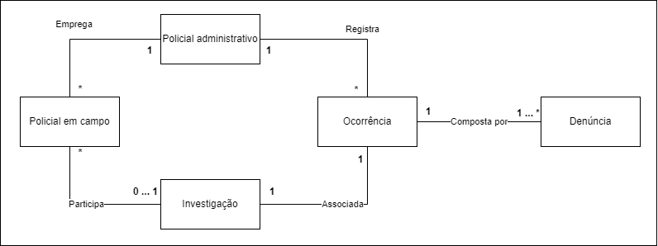

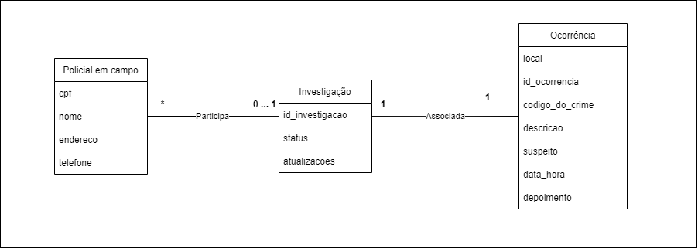

* 1. ***Diagrama de Casos de Uso***

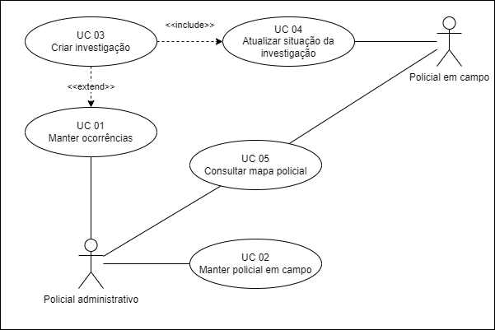

* + 1. **Especificação de Caso de Uso**

|  |  |
| --- | --- |
| Identificação | UC01 – Criar ocorrência |
| Ator | Policial administrativo |
| Descrição | Policial administrativo precisa cadastrar uma nova ocorrência no banco de dados do sistema após receber uma denúncia de um possível crime. |
| Pré-condição | Sistema e banco de dados precisam estar disponível |
| Fluxo normal | 1. Policial administrativo acessa a área de gerenciamento de ocorrências. 2. Policial administrativo seleciona a opção para cadastrar uma nova ocorrência. 3. Sistema retorna uma tela de preenchimento de nova ocorrência. 4. Policial administrativo preenche os dados da ocorrência.    1. *Código do crime*    2. *Local*    3. *Data e horário*    4. *Vítima*    5. *Suspeito*    6. *Descrição*    7. *Depoimento* 5. Sistema registra ocorrência no banco de dados. 6. Sistema retorna uma mensagem de confirmação. |
| Pós-Condicão | Ocorrência e seus dados são registrados no banco de dados. |
| Fluxo alternativo |  |

|  |  |
| --- | --- |
| Identificação | UC01 – Ler ocorrência |
| Ator | Policial administrativo |
| Descrição | Policial administrativo precisa consultar os dados de uma ocorrência. |
| Pré-condição | É necessário que haja pelo menos 1 ocorrência cadastrada no banco de dados |
| Fluxo normal | 1. Policial administrativo acessa a área de gerenciamento de ocorrências. 2. Policial administrativo seleciona a opção para consultar uma ocorrência. 3. Sistema retorna uma tela de consulta de ocorrência com campos de pesquisa. 4. Policial administrativo preenche os dados da ocorrência que possui. 5. Sistema registra em um log que uma consulta foi realizada. 6. Sistema busca no banco de dados ocorrências que são compatíveis com a pesquisa. 7. Sistema retorna uma lista das ocorrências que encontrou. 8. Policial administrativo seleciona uma ocorrência para ler. 9. Policial administrativo encerra o caso de uso. |
| Pós-Condicão | No log do sistema haverá um registro que houve uma consulta de ocorrência. |
| Fluxo alternativo |  |

|  |  |
| --- | --- |
| Identificação | UC01 – Editar ocorrência |
| Ator | Policial administrativo |
| Descrição | Policial administrativo precisa editar os dados de uma ocorrência devido a um equívoco durante o registro ou devido a alteração de informação. |
| Pré-condição | É necessário que haja pelo menos 1 ocorrência cadastrada no banco de dados |
| Fluxo normal | 1. Policial administrativo acessa a área de gerenciamento de ocorrências. 2. Policial administrativo seleciona a opção para editar uma ocorrência. 3. Sistema retorna uma tela de consulta de ocorrência com campos de pesquisa. 4. Policial administrativo preenche os dados da ocorrência que possui. 5. Sistema registra em um log que uma consulta foi realizada em modo de edição. 6. Sistema busca no banco de dados ocorrências que são compatíveis com a pesquisa. 7. Sistema retorna uma lista das ocorrências que encontrou. 8. Policial administrativo seleciona a ocorrência. 9. Sistema retorna uma tela da ocorrência com campos editáveis. 10. Policial administrativo realiza as alterações necessárias e confirma. 11. Sistema registra as novas mudanças no banco de dados 12. Sistema registra em um log que uma alteração foi realizada. 13. Sistema retorna uma mensagem de confirmação. |
| Pós-Condicão | Os dados de uma ocorrência no banco de dados são alterados.  A consulta e alteração estão registrados no log do sistema. |
| Fluxo alternativo |  |

|  |  |
| --- | --- |
| Identificação | UC01 – Deletar ocorrência |
| Ator | Policial administrativo |
| Descrição | Policial administrativo precisa deletar uma ocorrência. |
| Pré-condição | Haja pelo menos 1 ocorrência no banco de dados |
| Fluxo normal | 1. Policial administrativo acessa a área de gerenciamento de ocorrências. 2. Policial administrativo seleciona a opção para deletar uma ocorrência. 3. Sistema retorna uma tela de consulta de ocorrência com campos de pesquisa. 4. Policial administrativo preenche os dados da ocorrência que possui. 5. Sistema registra em um log que uma consulta foi realizada em modo de exclusão. 6. Sistema busca no banco de dados ocorrências que são compatíveis com a pesquisa. 7. Sistema retorna uma lista das ocorrências que encontrou. 8. Policial administrativo seleciona a ocorrência. 9. Sistema retorna uma tela com os dados da ocorrência. 10. Policial administrativo seleciona a opção para excluir e confirma. 11. Sistema deleta a ocorrência do banco de dados. 12. Sistema registra em um log que uma exclusão foi realizada. 13. Sistema retorna uma mensagem de confirmação. |
| Pós-Condicão | A ocorrência é deletada do banco de dados |
| Fluxo alternativo |  |

|  |  |
| --- | --- |
| Identificação | UC02 – Cadastrar policial em campo |
| Ator | Policial administrativo |
| Descrição | Policial administrativo precisa cadastrar novo policial em campo no sistema |
| Pré-condição | Sistema e banco de dados precisam estar disponíveis |
| Fluxo normal | 1. Policial administrativo acessa a área de gerenciamento de policiais em campo. 2. Policial administrativo seleciona a opção para cadastrar novo policial em campo. 3. Sistema retorna uma tela de preenchimento de novo policial em campo. 4. Policial administrativo preenche os dados do policial em campo.    1. *CPF*    2. *Nome*    3. *Telefone*    4. *Endereço* 5. Sistema registra cadastro do policial em campo no banco de dados. 6. Sistema retorna uma mensagem de confirmação. |
| Pós-Condicão | Os dados de um policial em campo são cadastrados no banco de dados. |
| Fluxo alternativo |  |

|  |  |
| --- | --- |
| Identificação | UC02 – Consultar policial em campo |
| Ator | Policial administrativo |
| Descrição | Policial administrativo precisa consultar dados de um policial em campo que está cadastrado no sistema. |
| Pré-condição | É necessário que haja pelo menos 1 policial em campo cadastrado no sistema. |
| Fluxo normal | 1. Policial administrativo acessa a área de gerenciamento de policiais em campo. 2. Policial administrativo seleciona a opção para consultar um policial em campo. 3. Sistema retorna uma tela de consulta de policial em campo através de CPF. 4. Policial administrativo preenche o CPF do policial em campo e confirma. 5. Sistema registra em um log que uma consulta foi realizada. 6. Sistema busca no banco de dados o CPF do policial em campo. 7. Sistema retorna o policial em campo que encontrou. |
| Pós-Condicão | As consultas estão registradas no log do sistema. |
| Fluxo alternativo |  |

|  |  |
| --- | --- |
| Identificação | UC02 – Editar policial em campo |
| Ator | Policial administrativo |
| Descrição | Policial administrativo precisa editar o cadastro de um policial em campo no sistema |
| Pré-condição | É necessário que haja pelo menos 1 policial em campo cadastrado no sistema. |
| Fluxo normal | 1. Policial administrativo acessa a área de gerenciamento de policiais em campo. 2. Policial administrativo seleciona a opção para editar um policial em campo. 3. Sistema retorna uma tela de consulta de policial em campo através do CPF. 4. Policial administrativo preenche o CPF do policial em campo e confirma. 5. Sistema registra em um log que uma consulta foi realizada. 6. Sistema busca no banco de dados o CPF do policial em campo. 7. Sistema retorna o policial em campo que encontrou com campos editáveis. 8. Policial administrativo edita os dados do policial em campo e confirma 9. Sistema registra as novas mudanças no banco de dados 10. Sistema registra em um log que uma alteração foi realizada. 11. Sistema retorna uma mensagem de confirmação. |
| Pós-Condicão | Os dados de um policial em campo no banco de dados são alterados.  A consulta e alteração estão registrados no log do sistema. |
| Fluxo alternativo |  |

|  |  |
| --- | --- |
| Identificação | UC02 – Deletar policial em campo |
| Ator | Policial administrativo |
| Descrição | Policial administrativo precisa deletar o cadastro de um policial em campo no sistema |
| Pré-condição | É necessário que haja pelo menos 1 policial em campo cadastrado no sistema. |
| Fluxo normal | 1. Policial administrativo acessa a área de gerenciamento de policiais em campo. 2. Policial administrativo seleciona a opção para editar um policial em campo. 3. Sistema retorna uma tela de consulta de policial em campo através do CPF. 4. Policial administrativo preenche o CPF do policial em campo e confirma. 5. Sistema registra em um log que uma consulta foi realizada. 6. Sistema busca no banco de dados o CPF do policial em campo. 7. Sistema retorna o policial em campo que encontrou. 8. Policial administrativo escolhe deletá-lo e confirma 9. Sistema deleta o cadastro do policial em campo do banco de dados 10. Sistema registra em um log que uma exclusão foi realizada. 11. Sistema retorna uma mensagem de confirmação. |
| Pós-Condicão | Os dados de um policial em campo no banco de dados são deletados.  A consulta e deleção estão registrados no log do sistema. |
| Fluxo alternativo |  |

|  |  |
| --- | --- |
| Identificação | UC03 – Criar investigação. |
| Ator | Policial administrativo |
| Descrição | Policial administrativo precisa criar uma investigação associando uma ocorrência a um ou mais policiais em campo. |
| Pré-condição | É necessário que haja pelo menos 1 policial em campo e 1 ocorrência cadastrada no sistema. |
| Fluxo normal | 1. Policial administrativo acessa o cadastro de uma ocorrência. 2. Policial administrativo seleciona opção de associar um policial em campo à ocorrência. 3. Sistema busca no banco de dados policiais em campo que estão disponíveis para investigar a ocorrência e os retorna em uma lista. 4. Policial administrativo seleciona policiais em campo e confirma. 5. Sistema cria uma investigação que associa policiais em campo à uma ocorrência. 6. Sistema retorna confirmação que uma investigação foi criada. |
| Pós-Condicão | Registro de investigação é criada no sistema. |
| Fluxo alternativo |  |

|  |  |
| --- | --- |
| Identificação | UC04 – Atualizar situação da investigação |
| Ator | Policial em campo |
| Descrição | Policial em campo precisa adicionar informações à sua investigação pois descobriu novas informações referente a ocorrência à qual está associado. |
| Pré-condição | É necessário que o policial em campo esteja em uma investigação. |
| Fluxo normal | 1. Policial em campo acessa a investigação à qual está associado. 2. Policial em campo seleciona a opção para atualizar a investigação. 3. Sistema retorna uma tela com campos de preenchimento sobre os detalhes da investigação.    1. Status (Escolher entre “Em progresso”, “Pausada”, “Concluída”).    2. Descrição (Definir o que foi observado).    3. Horário (Definir quando ocorreu essa observação). 4. Policial em campo preenche campos e confirma. 5. Sistema registra a atualização da investigação. 6. Sistema retorna uma mensagem de confirmação. |
| Pós-Condicão | Investigação é atualizada com novas informações. |
| Fluxo alternativo |  |

|  |  |
| --- | --- |
| Identificação | UC05 – Consultar mapa policial |
| Ator | Policial em campo e Policial administrativo |
| Descrição | Abrir mapa de crimes e visualizar o local das ocorrências. |
| Pré-condição | Pelo menos 1 ocorrência precisa estar cadastrada no banco de dados. |
| Fluxo normal | 1. Policial (em campo ou administrativo) acessa o mapa de crimes 2. Sistema abre o mapa. 3. Sistema retorna ocorrências recentes e próximas. 4. Sistema coloca ícones no mapa para representar as ocorrências de acordo com sua posição. |
| Pós-Condicão | Policial possui mapa de crimes aberto em seu aplicativo e pode visualizar as ocorrências na região. |
| Fluxo alternativo |  |

1. **Modelagem da Especificação**
   1. **Componentes de Negócio**

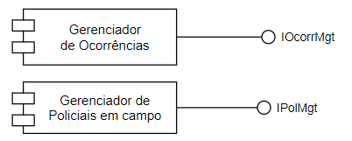

* 1. **Componentes de Sistema**

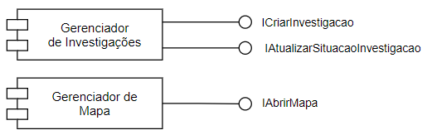

* 1. **Operações das Interfaces de Negócio**

IOcorrMgt:

- cadastrarOcorr(dados_ocorrencia)

- consultarOcorr(dados_ocorrencia)

- editarOcorr(id_ocorr, dados_ocorrencia)

- excluirOcorr(id_ocorr)

IPolicialMgt:

* cadastrarPolicialEmCampo(dados_policial)
* consultarPolicialEmCampo(cpf)
* editarPolicialEmCampo(cpf, dados_policial)
* excluirPolicialEmCampo(cpf)
  1. **Operações das Interfaces de Sistema**

ICriarInvestigacao:

* criarInvestigacao(id_ocorr)
* verificarPoliciaisEmCampoDisponiveis()
* associarPoliciaisComInvestigacao(id_investigacao, list_policiais)

IAtualizarSituacaoInvestigacao:

* consultarInvestigacao(id_investigacao)
* atualizarInvestig(dados_investig)

IAbrirMapa

* obterOcorrenciasProximas(regiao, data)
* colocarOcorrenciasNoMapa(ocorrencia)

1. **Diagrama de Arquitetura de Componentes**

